Жукова О. О.,
вчитель фізики
Комунальний заклад освіти
«Спеціалізована школа № 115»
Дніпропетровської міської ради,
спеціаліст вищої категорії

Тема: Парова турбіна.
Мета:
освітня : Продовжити ознайомлення учнів з фізичними основами теплових двигунів на прикладі парової турбіни. Забезпечити знання будови і принципу роботи турбіни, визначити переваги і недоліки, парових двигунів, сприяти ознайомленню з тими питаннями енергетики, екології середовища, які пов’язані з експлуатацією парової турбіни. Використовуючи комп'ютерну презентацію ознайомити студентів з історією розвитку парових двигунів та познайомити їх із сучасною ТЕС розташованою на території нашого міста.;
розвиваюча: розвивати логічне мислення, вміння систематизувати та узагальнювати, виділяти основні причини та висновки, розвивати незалежне мислення і пам'ять, увагу та кмітливість;
виховна : будувати учнівський світогляд через засвоєння принципу відносин між явищами. Сприяти формуванню обачності, уважності.
Виховувати навички самостійної роботи та роботи в команді; виховувати вміння презентувати свій досвід роботи.
Тип уроку: Комбінований.
Унаочнення: Модель парової турбіни. Таблиця із схемою її будови. Комп'ютерна презентація.
Хід уроку
І. Повторення матеріалу.
1. Які перетворення енергії відбуваються в теплових машинах?
2. Які є види теплових машин?
3. Навести приклади застосування теплових двигунів у народному господарстві.
ІІ. Вивчення нового матеріалу.
Основними типами двигунів є парові, бензинові, дизельні, турбореактивні й реактивні. Джерелом енергії в них служить пальне, наприклад вугілля, бензин або дизельне паливо. Двигуни діляться на два типи: двигуни внутрішнього згоряння, де паливо згоряє усередині машини, і двигуни зовнішнього згоряння, де паливо згоряє поза машиною, як у паровому двигуні.
Перша парова машина була винайдена в I в. н.е. грецьким інженером Геро Олександрійським. Але перша парова машина, яка знайшла практичне застосування, була створена в 1698 г. англійським інженером Томасом Сэвери. Пара прохолоджувалася в камері до утвору конденсату. У результаті різкого зменшення обсягу виникав парціальний вакуум, використовуваний для відкачування води з вугільних шахтВ В XVIII в. Більшість машин, що відкрили еру промислової революції, працювало на парі. В 1712р. Англієць Томас Ньюкомен сконструював перший паровий двигун для відкачки води із шахт. В 1717 р. ця машина була встановлена в Росії для приведення в дію фонтанів Літнього саду. В 1765р. Шотландський інженер Джеймс Уатт удосконалив парову машину Ньюкомена. І незабаром парові машини надавали руху ткацьким верстатам, а також колісні візки, у тому числі локомотив "Ракета", створений англійським інженером Джорджем Стефенсоном в 1829р. У Росії перший паровоз побудували в 1834р. Батько й син Черепанови.
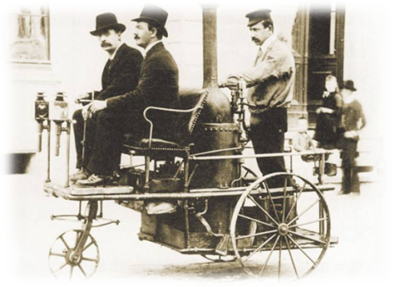
У паровій машині вогонь нагріває воду, роблячи пару високого тиску. Розширюючись у циліндрі, пара штовхає поршень або змушує рухатися лопати турбіни. На русі цих деталей і заснована робота парової машини. Нині двигуни внутрішнього згоряння практично витиснули парові машини, однак ще є теплоелектростанції, де генератор приводиться в дію паротурбінними двигунами.
Історія розвитку парових турбін.
Уявімо закритий металевий посудину (казан), частково заповнений водою. Якщо під нею запалити вогонь, то вода почне нагріватися, та був закипить, перетворюючись на пар. Тиск всередині казана підвищиться, і якщо стінки його недостатньо міцні, вона може навіть вибухнути. Це свідчить, що у парі нагромадився запас енергії, який, нарешті, показав себе вибухом. Чи не можна змусити пар здійснювати якусь корисну роботу? Це вже дуже довго обіймав учених. Історія науку й техніки знає багато цікавих винаходів, за яких людина прагнув використати енергію пара. Деякі з цих винаходів були корисними, інші були просто хитромудрими іграшками, але, по крайнього заходу, два винаходи треба назвати великими; вони характеризують цілі доби розвитку науку й техніки. Ці великі винаходи – парова машині й парова турбіна.Паровая машина, отримавши промислове застосування в другої половини XVIII в., зробила переворот у техніці. Вона швидко став головним двигуном, що застосовуються у в промисловості й на транспорті. Але наприкінці XIX і на початку XX ст. досяжною є міць і бистроходность паровий машини вже є недостатніми.
Назріла необхідність будівництва великих електричних станцій, котрим ж було потужний і швидкохідний двигун. Таким двигуном стала парова турбіна, яка то, можливо побудовано величезні потужності за вищого числі оборотів. Паровая турбіна швидко витиснула паровий машину з електричних станцій та великих пароплавів.
Парова турбіна — тепловий двигун, у якому внутрішня енергія водяної пари перетворюється в механічну енергію. Для одержання водяної пари служать спеціальні парові казани, у яких за рахунок спалювання палива одержують водяну пару за підтримання дуже великого тиску (до 3·107 Па ) і дуже високої температури (до 600 °C ).
(На діячій моделі вчитель пояснює принцип будови і дії парової турбіни.)
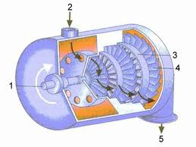
Струмені пари, що вириваються із сопел, чинять значний тиск на лопаті й приводять диск турбіни у швидкий обертовий рух. У сучасних турбінах застосовують не один, а кілька дисків, насаджених на загальний вал. Пара послідовно проходить через лопаті всіх дисків, віддаючи кожній з них частину своєї енергії.
Парові двигуни й турбіни перетворять тепло в енергію. При цьому тепло від спалювання палива йде на кип'ятіння води, обсяг якої в пароподібному стані збільшується в 1600 раз, а тиск пари створює рух. У поршневих двигунах пар розширюється в циліндрі й штовхає поршень. У парових турбінах пара, що розширюється, обертає оснащені лопатками ротори. В обох випадках пар віддає теплову енергію.
Парові двигуни й турбіни ставляться до двигунів зовнішнього згоряння, тому що нагрівання відбувається поза робочою камерою, звичайно за рахунок спалювання палива. Пару роблять у казанах, що нагріваються при спалюванні нафти або вугілля. На атомних електростанціях тепло забезпечують ядерні реакції.
Розрізняють такі основні типи турбін:
- у залежності від числа ступенів – одноступеневі (одна або декілька ступенів швидкості) й багатоступеневі;
- у залежності від числа корпусів – однокорпусні, двокорпусні і багатокорпусні, одновальні та багатовальні;
- у залежності від напрямку потоку пари – осьові, або аксіальні, турбіни, в яких пара рухається вздовж осі турбіни, і радіальні турбіни, де пара рухається перпендикулярно осі турбіни;
- за принципом дії пари – активні турбіни (в яких потенціальна енергія пари перетворюється в кінетичну тільки в нерухомих направляючих решітках, а в робочих решітках кінетична енергія пари перетворюється в механічну роботу) і реактивні турбіни (в яких розширення пари відбувається і в направляючих, і в робочих решітках кожного ступеня приблизно в однаковій степені);
- у залежності від характеру теплового процесу – конденсаційні парові турбіни, в яких вся витрата свіжої пари, за винятком відборів на регенерацію, протікаючи через проточну частину і розширюючись в ній до тиску, меншого атмосферного, надходить в конденсатор, де теплота відпрацьованої пари віддається охолоджуючій воді і корисно не використовується, і турбіни з протитиском, в яких відпрацьована пара направляється до теплових споживачів, що використовують теплоту для опалювальних або виробничих цілей; конденсаційні турбіни з регульованим відбором пари, в яких частина пари відбирається із проміжного ступеня і відводиться до теплового споживача при автоматично підтримуваному постійному тиску, а решта кількості пари продовжує працювати в наступних ступенях і направляється в конденсатор, і, нарешті, турбіни з регульованим відбором пари і протитиском, в яких частина пари відбирається при постійному тиску із проміжного ступеня, а інша частина проходить через наступні ступені й відводиться до теплового споживача при більш низькому тиску;
- за параметрами свіжої пари – турбіни середнього тиску (3,43 МПа, 435°С), турбіни підвищеного тиску (8,8 МПа, 535°С), турбіни високого тиску
- (12,75 МПа, 565°С) і турбіни надкритичних параметрів (23,55 МПа, 560°С);
- за використанням у промисловості – турбіни стаціонарного типу з постійним числом обертів ротора (для роботи на електричних станціях) і змінним числом обертів ротора (для приводу насосів, компресорів), а також турбіни нестаціонарного типу із змінним числом обертів ротора (судові й транспортні).
Парова турбіна – основний силовий технологічний вузол електричної станції. Більшість сучасних потужних ТЕС є паротурбінними.
Придніпровська ТЕС розташована на сході Дніпропетровська у його Самарському районі на лівому березі Дніпра. Проектна потужність ТЕС — 2400 МВт. На станції 4 турбіни по 150 МВт, 3 - 285 МВт і одна- 300 МВт, загальною потужністю станції 1755 МВт. Придніпровська ТЕС є електрогенеруючою одиницею у «Дніпроенерго». Спочатку працювала на донбаському вугіллі. Згодом почали переводити на газ. Але під час кризи з поставками російського газу споживають переважно вугілля.ТЕС постачає тепло на мікрорайон Придніпровський й через Південний міст на район Перемога.
ТЕС є найбільшими забруднювачами довкілля.
Якщо проаналізувати причини негативного впливу виробничих процесів ТЕС в Україні то їх основа – низькокалорійне вугілля, воно повністю не згоряє а перетворюється на золу, яку необхідно вловлювати, запобігаючи викидам в атмосферу, та складувати. Утворюється понад 300 тис. т попелу, який містить близько 400 т токсичних металів.
Встановлено, що глобальний вплив викидів від спалювання вугілля і нафти на здоров’я людей діє приблизно так само, як аварія типу Чорнобильської, що повторюється раз на рік. Це - «тихий Чорнобиль», наслідки якого безпосередньо невидимі, але постійно впливають на екологію.

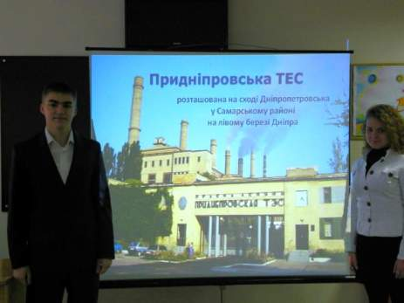
Утворення кислотних дощів , шкідливо впливають на довкілля:
- Знижується врожайність с/г культур через ушкодження листя кислотами;
- Гинуть ліси;
- Отруюється вода озер та ставків, у них гине риба, зникають комахи;
- Щезають водоплавні птахи й тварини;
- З ґрунту вимиваються Са, К і Mg, що призводить до деградації рослинності й як наслідок – збіднення тваринного світу.
Крім того, застосування парових турбін на ТЕС потребує великих площ під ставки, в яких охолоджується відпрацьована пара. Важливе значення для мешканців водойм має температурний режим. А ТЕС скидають у водойми теплу воду. При нагріванні ж води до 30⁰ С зупиняється ріст, живлення, розмноження, подальше підвищення температури води призводить до загибелі тварин.
Видобуток, перевезення і спалювання вугілля, а також утворенням відходів, супроводжується виділенням значної кількості хімічних забруднювачів. Видобуток вугілля пов'язаний із чималим засоленням водних ресурсів, куди скидаються води із шахт. Крім цього, у воді, що відкачується, містяться ізотопи радію і радон.
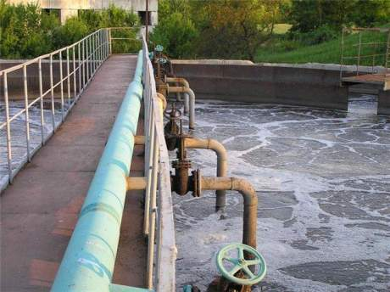
ТЕС за один рік викидає в атмосферу від 10 до 120 тис. т оксидів сульфуру, 2-20 тис. т оксидів нітрогену. Діоксид сульфуру – SO2 дуже токсичний. Невелика концентрація його у повітрі викликає подразнення слизових оболонок дихальних органів і очей. Тривала дія призводить до виникнення у людини бронхіту, гастриту та інших хвороб, у тому числі, можливо, й раку. Сульфур (ІV) оксид вважається найнебезпечнішим для здоров `я людини, оскільки викликає загальне ослаблення організму і у поєднанні з іншими забруднювачами спричиняє скорочення середньої тривалості життя.
Придніпровська ТЕС вносить великий вклад в забруднення атмосфери міста Дніпропетровська приблизно на 60 %.
Продукти згоряння вугілля в ТЕС повинні відповідати вимогам стандартів. На Придніпровській ТЕС раз у квартал здійснюється контроль за викидами твердих та газоподібних речовин.
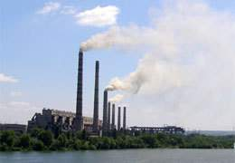
За 2012 на Придніпровській ТЕС, за даними лабораторного контролю, перевищення нормативів у викидах забруднюючих речовин не виявлено. За останні 3 роки викиди знизилися на 2056 т. При незначному збільшенні використання електричної та теплової енергії, зниження викидів забруднюючих речовин пов’язане, головним чином, зі збільшенням калорійності та зменшенням зольності твердого палива .
Дніпропетровські вчені разом зі спеціалістами Південного машинобудівного заводу розробили технологію утилізації яка дозволяє виключити значну частину викидів в атмосферу, перероблювати золу і навіть вміст існуючих золо відвалів. Основною метою переробки золи, що відбирається з електрофільтрів ТЕС, є чотири виробничих продукти: замінювач цементу, мікросфери (теплоізоляційні матеріали та сорбенти), магнітна фракція (металургійна сировина), вуглець (вторинне вугілля та металургійна промисловість).
Зокрема, цього року на Придніпровській ТЕС ВАТ “Дніпроенерго” планується закінчити заміну електрофільтрів на одному з енергоблоків. Завдяки цьому викиди пилу в повітря зменшаться на 3 тисячі тонн на рік. Крім того, там же триває модернізація іншого енергоблоку. За перше півріччя цього року на ці роботи підприємство витратило майже півтора мільйони гривень. Завдяки модернізації викиди пилу в повітря до 2015 року планується зменшити на 2,5 тисяч тонн на рік. А це на 18% знизяться вшкідливі викиди забруднюючих речовин у повітря по Дніпропетровську в цілому.
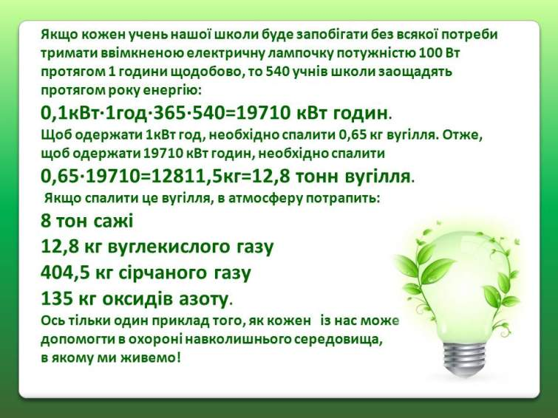
ІІІ. Висновки.
- Парова турбіна — тепловий двигун, у якому внутрішня енергія водяної пари перетворюється в механічну енергію.
- Переваги парових турбін:
- роботапарових турбін може бути встановлена на різні види палива: газ, рідина, тверде ;
- висока одинична потужність;
- вільний вибір теплоносія;
- широкий діапазон потужностей;
- дивовижний ресурс для парових турбін.
- Недоліки парових турбін:
- висока інерційність (довгий час пуску та зупинки)
- висока вартість парових турбін
- низький обсяг електроенергії, у співвідношенні з об’ємом теплової енергії;
- зниження екологічних показників, у разі використання мазути та твердого палива;
- дорогий ремонтних робіт парових турбін.
ІV. Закріплення матеріалу.
- Користуючись рисунком, розкажіть, з яких частин складається парова турбіна і як вона працює.
- На якому принципі грунтується дія парової турбіни?
- В чому первага парових турбін перед іншими тепловими двигунами?
- Чи змінюється тиск пари в соплах парової турбіни? Чи змінюється при цьому швидкість молекул пари?
V. Завдання додому: вивчити § 28(2)
Література:
- Бугайова О.І. Уроки фізики в 9 класі. Посібник для вчителів.
- Валеєв А.А., Корис Е.Д., Орехов В.П. Викладання фізики в 9 класі.
- Корсак К.В. Фізика.
- Шарко В.Д. Екологічне виховання учнів підчас вивчення фізики.
- Бугайов О.Б. Підвищення ефективності уроків фізики.
- Дюпре Ж. MEGA енциклопедія для дітей // Махаон, М., 1999. Друкується по виданню: Jean-Paul Dupre. Les editions Nathan, Paris.
- Л.Е.Генденштейн Підручник «Фізика. 8 клас», 2008.
- Ретленд Дж., Стефенс М. Енциклопедія юного вченого. Техніка., 1999.
- Гор Альбер. Земля у рівновазі. Екологія і людський дух ,2001.

